https://link.capitalgroup.ru/s/2tdRoox6wfnXkK3
(скопировать и вставить в поисковую строку браузера)
bpLQTrmij4
(ввести пароль)

Откроется окно:
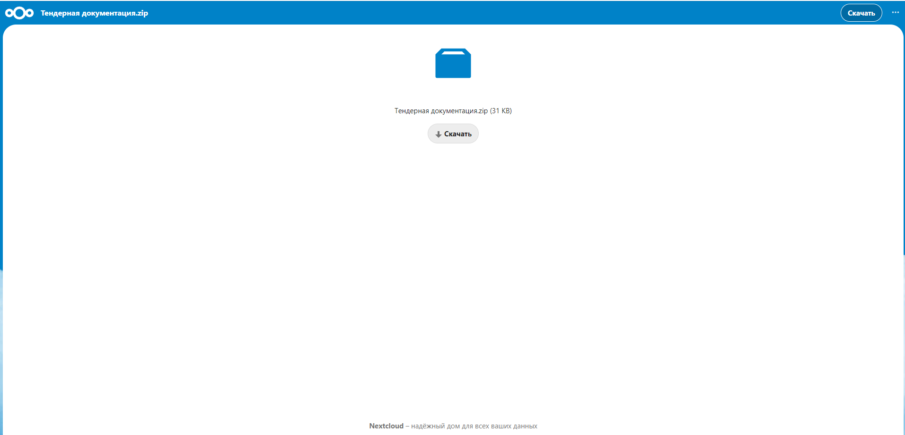

Скачать архив данных

